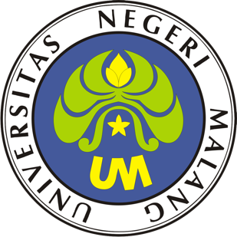

PROSEDUR OPERASIONAL BAKU

PEMROSESAN SURAT KETERANGAN
AKTIF KULIAH

PASCASARJANA
UNIVERSITAS NEGERI MALANG
2019

PROSEDUR OPERASIONAL BAKU PENYUSUNAN
PEMROSESAN SURAT KETERANGAN AKTIF KULIAH
PASCASARJANA
UNIVERSITAS NEGERI MALANG

KODE DOKUMEN | UPM-PPS . A5. 0002
REVISI | 1
TANGGAL | 1 DESEMBER 2018
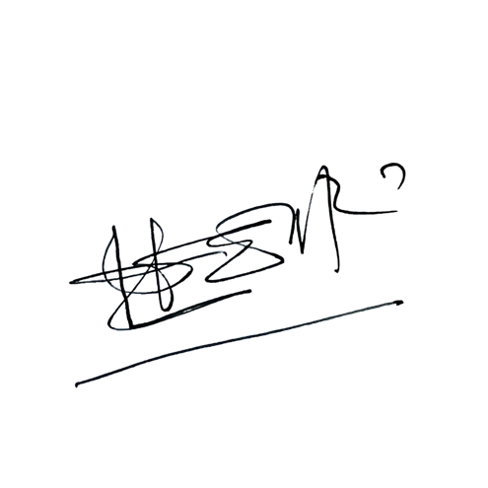  Diajukan oleh | 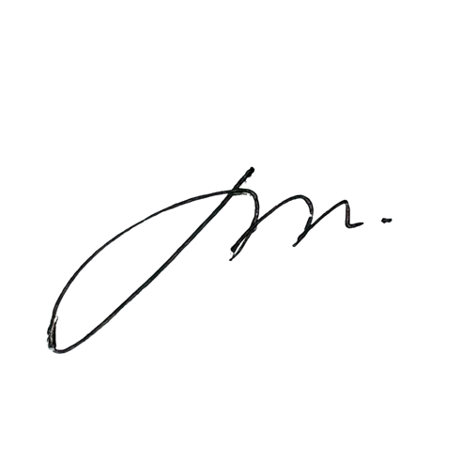  WAKIL DIREKTUR  Prof. Dr. Nurul Murtadho, M.Pd  NIP 196007171986011001
Dikendalikan oleh | Unit Penjamin Mutu  Prof. Dr. Parno, M.Si  NIP 196501181990011001
Disetujui oleh | 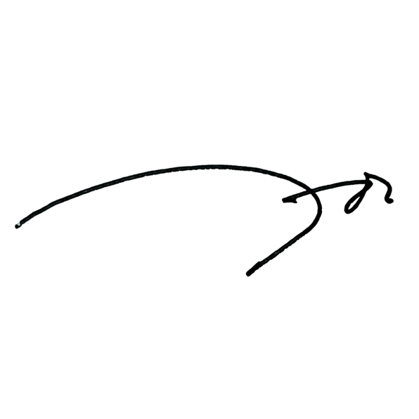  DIREKTUR  Prof. Dr. Ery Tri Djatmika Rudijanto W.W, MA, M.Si.  NIP. 196106111986011001

PROSEDUR OPERASI BAKU PEMROSESAN SURAT KETERANGAN AKTIF KULIAH

A Dasar Kegiatan
- Undang-Undang Nomor 20 Tahun 2003, Tentang Sistem Pendidikan Nasional (Lembaran Negara Republik Indonesia Tahun 2003 Nomor 78, Tambahan Lembaran Negara Republik Indonesia Nomor 4301)
- Peraturan Pemerintah Nomor 4 Tahun 2014 Tentang Penyelenggaraan Pendidikan Tinggi dan Pengelolaan Perguruan Tinggi (Lembaran Negara Republik Indonesia Tahun 2014 Nomor 16, Tambahan Lembaran Negara Republik Indonesia Nomor 5500)
- Peraturan Menteri Pendidikan dan Kebudayaan Nomor 30 Tahun 2012 Tentang Oganisasi dan Tata Kerja Universitas Negeri Malang (Berita Negara Republik Indonesia Tahun 2012 Nomor 493)
- Peraturan Menteri Pendidikan dan Kebudayaan Nomor 71 Tahun 2012 tanggal 12 November 2012 Tentang Statuta Universitas Negeri Malang
- Keputusan Menteri Pendidikan Nasional Nomor 155/U/1998 Tentang Pedoman Umum Organisasi Mahasiswa di Perguruan Tinggi
- Peraturan Rektor Universitas Negeri Malang Nomor 13/KEP/UN32/KM/2012 Tentang Pedoman Organisasi Kemahasiswaan Universitas Negeri Malang
- Keputusan Rektor Universitas Negeri Malang Nomor 5.1.2/UN32/KP/2015 Tentang Pemberhentian/Penugasan Dekan Fakultas Sastra Universitas Negeri Malang

Tujuan
  - Menertibkan administrasi kemahasiswaan terkait dengan surat keterangan
  - Membantu mahasiswa untuk memperoleh surat keterangan aktif kuliah untuk ditujukan ke Instansi lain dengan sepengetahuan Pimpinan Fakultas/Universitas

Kegiatan yang Dilakukan
NO | Aktivitas | Pelaksana |  | Waktu | Output
 |  | 1 | 2
1. | Menerima permohonan surat keterangan dari mahasiswa | Staf |  |  | Fotokopi KTM
2. | Mengecek data mahasiswa pemohon melalui Siakad | Staf |  | 5 menit | Data registrasi mhs
3. | Memintakan nomor surat pada bagian arsiparis | staf | arsiparis | 5 menit | Nomor surat
4. | Membuat draf surat keterangan | Staf |  | 5 menit | Draf surat
5. | Mengecek dan memaraf surat keterangan | Kasubbag |  | 5 menit | Surat keterangan sudah di paraf
6. | Menandatangani surat keterangan | Wakil Dekan I |  | 5 menit | Surat keterangan sudah  ditandatangani

NO | Aktivitas | Pelaksana |  | Waktu | Output
 |  | 1 | 2
7 | Menerima surat yang sudah ditandatangani dan membubuhkan stempel | Arsiparis |  |  | Surat keterangan sudah  distempel
8. | Menyampaikan kepada mahasiswa pemohon | Staf |  |  | Surat  keterangan aktif kuliah

- Hasil
Surat Keterangan Aktif Kuliah

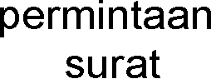
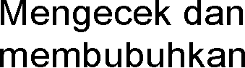
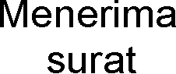
Alur Kerja

